黄山学院率水校区卫生间、洗漱间清洗验收标准

1. 地面地砖：全面冲洗清扫，无污垢、无积水。

2. 墙面墙砖：整体擦拭刷洗，无水渍霉斑。

3. 洗漱台及台盆：台面、盆体刷洗到位，彻底去除锈迹、牙膏垢、水渍等各类污渍。

4. 蹲坑：清除内壁尿碱、黄渍、顽固污垢，去除残留异味，洁净无污物。

注：洗漱间、卫生间现卫生状态图片

1、卫生间

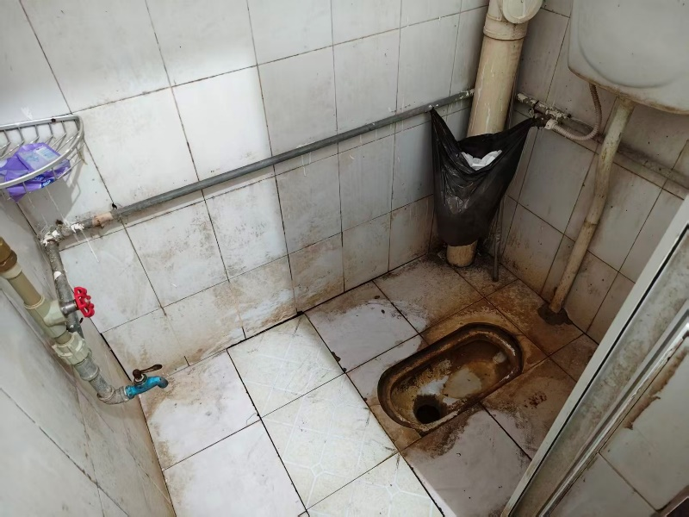

2、洗漱间
